20211016・Facebook山口環境大臣宛て申し入れ書提出
土地使用補償基準書
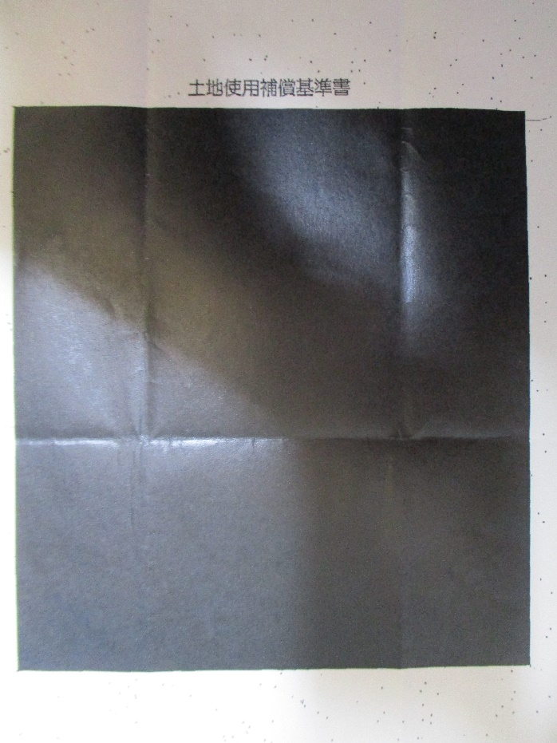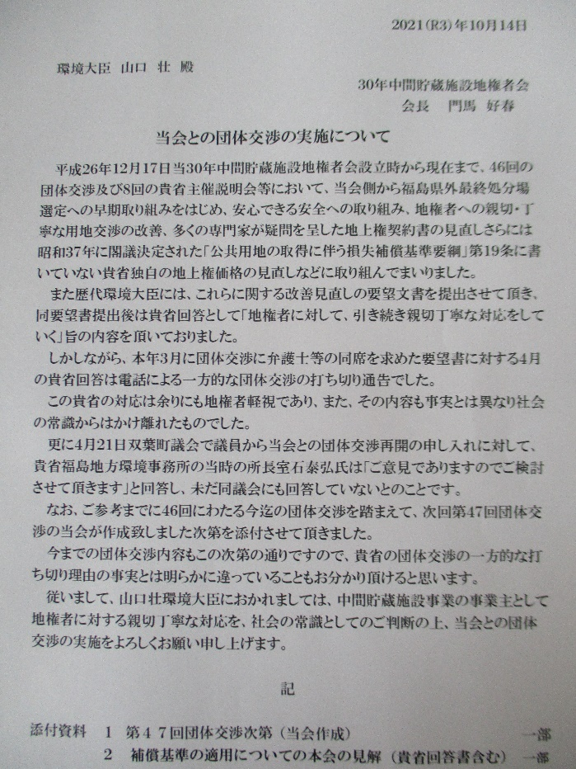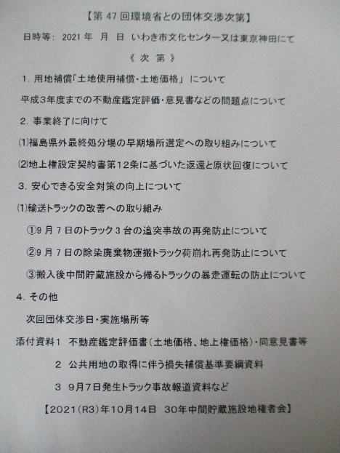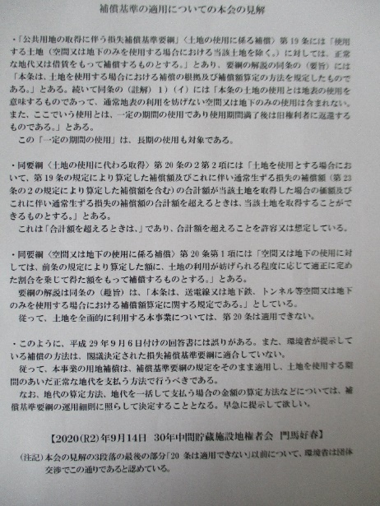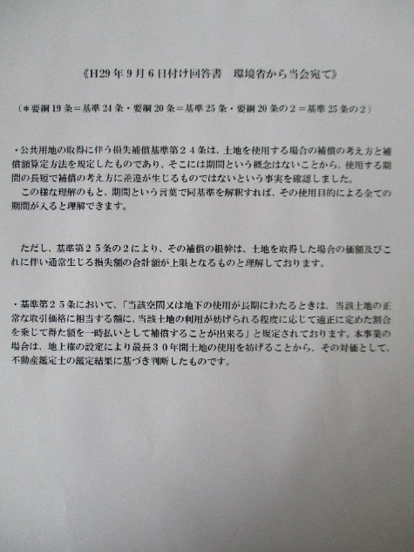
環境省に対する行政文書の開示請求で先週12日受領した「土地使用補償基準書」です。「同基準書」は仮置場や仮設焼却場やフクシマエコテッククリーンセンターの借地の地代補償算定に使用していますが、「同基準書」の名前だけ開示で、作成日から環境省の名前？さえ黒塗りです。
開示しない理由は「今後の地権者との賃料の交渉に支障をおよぼすおそれがあり、賃貸借契約に係る事務に関し、国の財産上の利益又は当事者としての地位を不当に害するおそれがあると認められる」ですが、公共事業で求められる透明性とはかけ離れたものです。
昭和37年閣議決定された損失補償基準要綱19条の土地（地表）使用「地代をもって補償」に書かれてない中間貯蔵施設の土地（地表）使用「地上権価格」は同要綱の同条文違反であり、明確な閣議決定違反です。国交省（旧建設省）や東電等電力事業の内規損失補償基準なども当然ですが、すべて土地（地表）使用は同要綱と同じく地代補償です。この通りルールで土地（地表）使用補償は地代補償で統一しており、公平で公正な補償としています。
この要綱は土地収用法（地代）とも一体であり、土地収用法は憲法29条3項の正当な補償を体現した法律です。どうして、このように根拠も論理的な説明もできない環境省独自の地上権価格が憲法29条3項の正当な補償と言えるのでしょうか！この問題点を団体交渉などで環境省に継続して糾しています。3月に前小泉環境大臣宛てに専門家を交えた団体交渉の要望書を提出すると、同大臣の承認を得たうえで、環境省担当から電話で団体交渉はしないと一方的に打ち切り通告をしてきました。このように、原発被災者でもある地権者に冷酷な環境省です。
10月14日郡山市で開催された第20回中間貯蔵施設環境安全委員会終了後、新しい山口大臣宛てに別添の通り「当30年中間貯蔵施設地権者会との団体交渉実施について」のお願い文書を同省福島地方環境事務所中間貯蔵部の鮎川部長に提出しました。内容は別添写真の通りです。山口環境大臣には同省職員に対し当地権者会との団体交渉の実施の指示を出して頂きたい。皆さまのご支援をよろしくお願いいたします。

